一种重金属废水处理剂的制备及应用研究
钱功明1,陈振2,钟康年3,罗惠华3,杨昌柱1
- 华中科技大学环境科学与工程学院,湖北武汉 430074;2.山东轻工业学院轻化与环境工程学院,山东济南 250100;3.武汉工程大学环境与城市建设学院,湖北武汉 430073)
作者简介:钱功明(1977-),男,湖北浠水人,华中科技大学博士研究生,从事环境电动化学及环境材料方向的研究.

利用磷灰石处理重金属废水的研究从上世纪80年代至今已有20多年的历史,但真正投入应用的还未见报道。改性的天然磷灰石去除重金属离子的效果好 [1,2],而且成本只比天然磷灰石略高,是制备重金属废水处理剂的理想原料。如果将粉末材料制成颗粒状的水处理剂,采用适当的工艺来处理废水,不仅工艺过程简单,操作易于控制,而且成本低。同时解决好废弃物的处理与处置,不仅可以避免二次污染,还免除了使用者的后顾之忧。只有这样才能使这种材料符合生产应用的要求,并且有广泛应用的前景。
本文采用Ｘ射线衍射(ＸＲＤ)、富立叶变换红外光谱(ＦＴＩＲ)、扫描电镜(ＳＥＭ)、ＢＥＴ比表面积测定和热重分析等多种手段分析了原料和水处理剂的结构特性。
1 实验
采用改性天然磷灰石为原料,用100目占75%的改性磷灰石配加6%Ａ1和0.2%Ｎ-1,混匀,喷入10%水分,在造粒机中造粒,造粒时间12ｍｉｎ, 烘干后,700℃焙烧20ｍｉｎ,得到颗粒状水处理剂,其去除能力达到112.28ｍｇ/ｇ。我们对该水处理剂的结构特征进行了研究。
红外光谱测试:将试样放入红外烘箱中烘干,称取2ｍｇ左右,将样品和溴化钾(质量比1∶100)在玛瑙研钵中研磨并混合均匀,将混合物倒入压模,缓慢加压至200ｋｇ/ｃｍ2,持续1～2ｍｉｎ,得到一透明薄片。用Ｉｍｐａｃｔ-420型红外光谱仪(美国Ｎｉｃｏｃｅｔ公司)在400～4000ｃｍ-1的波长范围内扫描。
粉末Ｘ射线衍射分析:用Ｄ/Ｍａｘ-ⅢＡ型Ｘ射线衍射仪(日本理学)测试样品的晶体结构,测试条件为:ＴＡＲＧＥＴ:Ｃｕ35ｋＶ30ｍＡ;ＳＰＥＥＤ:4ｄｅｇ/ｍｉｎ;ＳＴＥＰ:0.02ｄｅｇ。
比表面积测试:将样品研碎,取20～40目样品,放于烘箱中在110±5℃烘4ｈ,取一定量的样品放入Ｕ型样品管中,在流动的Ｎ2气氛下处理0.5ｈ,置于干燥器中冷却至室温备用。准确称量一定量的经过处理的样品,然后在ＳＴ-03Ａ型表面与孔径测定仪(北京分析仪器厂)上用连续流动法测定在液氮温度下样品对液氮的吸附量,并计算其比表面积。
热分析测试:各样品的综合热分析(包括同步ＤＴＡ,ＴＧ分析)测试在ＮＥＴＺＳＣＨＳＴＡ449Ｃ型差式热天平(日本岛津公司)上进行,α-Ａｌ2Ｏ3作中性体,升温速度10Ｋ/ｍｉｎ,升温范围为常温到990℃,气氛为空气,样品重10ｍｇ左右。
扫描电镜测试:对待测样品镀金制样后,用ＪＳＭ-5510型扫描电子显微镜(日本岛津公司)进行测试,测试条件为:ｋＶ:30.00;Ｔｉｌｔ: 0.00;Ｔａｋｅ-ｏｆｆ:21.00;Ｔｃ:100.0;ＤｅｔＴｙｐｅ:ＳＵＴＷ,Ｓａｐｐｈｉｒｅ;Ｒｅｓ:130.30;Ｌｓｅｃ:50,观察样品的二次电子形貌相。
2 结果与讨论
2.1 红外光谱分析改性天然磷灰石和ＳＰ-1的红外谱图吸收带集中在500～2000ｃｍ-1区,如图1。
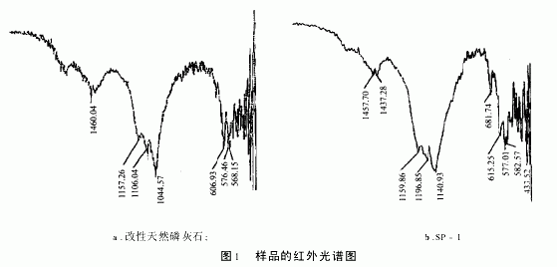
改性天然磷灰石的吸收带:1460.04ｃｍ-1为ＣＯ2-3的特征吸收峰,1108.04ｃｍ-1、1047.57ｃｍ-1为ＰＯ3-4的非对称振动, 400～620ｃｍ-1为脉石成分Ｏ-Ｓｉ-Ｏ的弯曲振动。由此可知,改性磷灰石中含有结构碳酸根,并且含有的主要脉石成分为石英。ＳＰ-1的红外谱图与改性天然磷灰石的红外谱图差别不大,但由于添加剂的加入和高温焙烧,使各基团的伸缩振动或弯曲振动的频率有所改变。ＣＯ2-3的吸收峰分裂为 1457.70ｃｍ-1和1437.26ｃｍ-1,表明晶格发生了变形,反应活性得到提高[3,4]。并且Ｏ-Ｓｉ-Ｏ的弯曲振动峰略有升高。同时产生新的吸收峰,频率分别为681.47ｃｍ-1、433.52ｃｍ-1,这是由于粘结剂的加入而形成的。红外光谱分析表明ＳＰ-1较好的保持了改性磷矿粉的结构。
2.2 差热分析
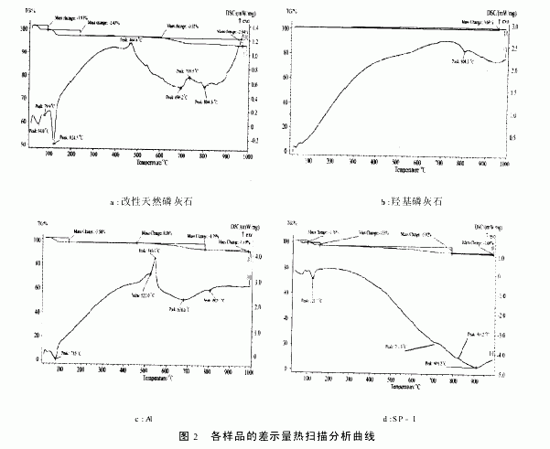
差热分析见图2。由图2ａ、图2ｂ可知,改性天然磷矿粉的烧结过程很复杂,涉及到磷灰石的脱水反应和分解反应[5]和脉石成分的相变。在1000℃范围内有以下一些吸热(或放热)峰:200℃以内出现脱去可逆吸附水的吸热峰,对应的吸热峰所在的温度为54℃、80℃为、124.3℃;改性天然磷灰石在 465℃、696℃、735℃出现的吸热(或放热)峰是脉石矿物发生吸热或放热反应产生的;温度高于800℃后,改性天然磷灰石会进一步失去牢固结合的羟基水而转变为氧磷灰石,与羟基磷灰石相同,对应的吸热峰为805℃。而ＳＰ-1的差示量热分析曲线(图2ｄ)表明:122℃出现可逆吸附水吸热峰,与改性天然磷灰石相同;由于加入的粘结剂在焙烧过程中与其它物质形成化合物,抑制了改性天然磷矿粉在465℃、696℃、735℃发生的相变,减少内应力产生, 降低粉化程度。在711℃、811℃、908℃产生的吸热峰,不同于改性的天然磷灰石本身,也不同于粘结剂(图5ｃ)。这说明粘结剂的加入不仅起到了增加强度的作用,还可以使水处理剂在700℃范围内较好的保持改性的天然磷灰石原有的结构。
2.3 Ｘ射线衍射分析
粉晶Ｘ射线衍射图表明,成品除了较好的保持了原矿的结构外。同时由于粘结剂的加入,在焙烧过程中产生了部分的新相。
2.4 扫描电镜分析
由图4可以看出,ＳＰ-1不仅较好的保持了改性天然磷灰石的结构,还由于添加剂的加入,形成了丰富的孔隙和高强度的粘结体。
总之,从热分析、红外谱图分析、扫面电镜和粉晶Ｘ射线衍射分析看,水处理剂的结构与改性的天然磷灰石的结构相比,未发生重大变化,较好的保持了改性的天然磷灰石的各项性能。
3 结论
通过对重金属废水处理剂的制备原料和成品的粉晶Ｘ射线衍射、红外光谱、差热分析等手段的表征结果证明:水处理剂成品对改性磷灰石本身的结构并没有较大的影响,且水处理剂的质量较高。
参考文献:
[1] 钟康年,魏以和,罗惠华.改性磷灰石的造粒和去除重金属离子[Ｊ].中国矿业,2001,10(6):18-21.
[2] ＡｄｍａｓｓｕＷ, ＢｒｅｅｓｅＴ.Ｆｅａｓｉｂｉｌｉｔｙｏｆｕｓｉｎｇｎａｔｕｒａｌｆｉｓｈｂｏｎｅａｐａｔｉｔｅａｓａｓｕｂｓｔｉｔｕｔｅｆｏｒｈｙｄｒｏｘｙａｐａｔｉｔｅｉｎｒｅｍｅｄｉａｔｉｎｇａｑｕｅｏｕｓｈｅａｖｙｍｅｔ ａｌｓ [Ｊ].ＪｏｕｒｎａｌｏｆＨａｚａｒｄｏｕｓＭａｔｅｒｉａｌｓＢ,1999,69:187-196.
[3] ＬｉｕＹ,ＣｏｍｏｄｉＰ.Ｓｏｍｅａｓｐｅｃｔｓｏｆｔｈｅｃｒｙｓｔａｌ ｃｈｅｍｉｓｔｒｙｏｆａｐａｔｉｔｅｓ.ＭｉｎｅｒａｌｏｇｉｃａｌＭａｇａｚｉｎｅ,1993,57:709-719.
[4] ＡｔｓｕｏＩｔｏ,ＳａｔｏｓｈｉＮａｋａｍｕｒｅ,ＨｉｄｅｋｉＡｏｋｉ, ｅｔａｌ.Ｈｙｄｒｏｔｈｅｒｍａｌｇｒｏｗｔｈｏｆｃａｒｂｏｎａｔｅ ｃｏｎｔａｉｎｉｎｇｈｙｄｒｏｘｙａｐａｔｉｔｅｓｉｎｇｌｅｃｒｙｓｔａｌｇｒｏｗｔｈ [Ｊ].ＪｏｕｒｎａｌｏｆＣｒｙｓｔａｌＧｒｏｗｔｈ,1996,163:1311-1317.
[5] 储成林,朱景川,尹钟大,等.致密羟基磷灰石(ＨＡ)生物陶瓷烧结行为和力学性能[Ｊ].功能材料,1999,30(6):606-608.

